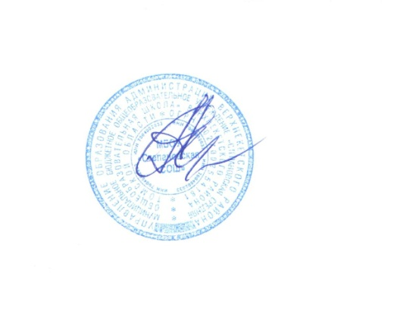
УТВЕРЖДАЮ
директор МБОУ «Степановская СОШ»
___________ А.А. Андреев
Приказ от 02.04 2018 г. № 60

РАСПИСАНИЕ УРОКОВ НА IV ЧЕТВЕРТЬ 2017 – 2018 УЧЕБНОГО ГОДА
МБОУ «СТЕПАНОВСКАЯ СРЕДНЯЯ ОБЩЕОБРАЗОВАТЕЛЬНАЯ ШКОЛА»

ДНИ  НЕДЕЛИ | УРОКИ | 9 | к | 10 | к | 11 | к
ПОНЕДЕЛЬНИК | 1 | Русский язык | 10 | Алгебра | 12 | Обществознание (в) | 11
 | 2 | История | 7 | Подгот. к ЕГЭ(матем) | 12 | Литература | 10
 | 3 | Геометрия | 8 | Обществознание | 13 | Литература | 10
 | 4 | Литература | 10 | Литература | 11 | Физика | 8
 | 5 | Физика | 8 | Информатика | 7 | Алгебра | 12
 | 6 | Физика | 8 | Англ. язык | 9 | Подгот. к ЕГЭ(матем) | 12
 | 7 | ОБЖ | 13 | История/физика | 7/8 | Русский язык | 10
 | 8
ВТОРНИК | 1 | Англ. язык(1) | 9 | История | 7 | Геометрия | 12
 | 2 | География | 13 | Физика | 8 | Обществознание | 6
 | 3 | Алгебра | 8 | Русский язык | 11 | Физкультура
 | 4 | Алгебра | 8 | Геометрия | 12 | Англ. язык | 9
 | 5 | Обществознание | 9 | Русский язык | 11 | История | 7
 | 6 | Физкультура |  | География | 13 | Финан.грамотность | 9
 | 7 | Англ. язык(2) | 9 | Физкультура |  | Физика/история | 8/7
СРЕДА | 1 | Русский язык | 10 | Алгебра | 12 | Информатика | 7
 | 2 | Геометрия | 8 | Литература | 11 | Алгебра | 12
 | 3 | Физкультура |  | Обществознание | 3 | Подгот. к ЕГЭ(матем) | 12
 | 4 | Англ/информ | 9/7 | Физкультура |  | Русский язык | 10
 | 5 | Литература | 10 | Англ. язык | 9 | Астрономия | 8
 | 6 | Англ/информ | 9/7 | Финан.грамотн | 10 | ОБЖ | 13
 | 7 | Подгот.к ГИА(матем) | 8 | ОБЖ | 13 | Физкультура
 | 8 |  |  | Физика/история | 8/7
 | 9
ЧЕТВЕРГ | 1 | Алгебра | 8 | История | 7 | Литература | 10
 | 2 | Русский язык | 10 | Геометрия | 12 | Англ. язык | 9
 | 3 | Физкультура | 12 | Англ. язык | 9 | Физика | 8
 | 4 | География | 12 | Физика | 8 | Подг.к ЕГЭ(р.яз) | 10
 | 5 | Физика | 8 | Подг.к ЕГЭ(р.яз) | 11 | Обществознание | 3
 | 6 | Планир.кар. | 4 | Подг.к ЕГЭ(р.яз) | 11 | Подг.к ЕГЭ(р.яз) | 10
 | 7 | История | 7 | Физкультура |  | Информ/ обществ | 7/11
 | 8 |  |  | Информатика(в) | 7 | Физика/история | 8/7
ПЯТНИЦА | 1 | Химия | 11 | Обществознание(в) | 13 | История | 7
 | 2 | Химия | 11 | Обществознание(в) | 13 | Алгебра | 12
 | 3 | Англ. язык(1) | 11 | Алгебра | 12 | Биология | 8
 | 4 | Биология | 8 | Литература | 7 | Физкультура
 | 5 | Биология | 8 | Химия | 11 | Англ. язык | 9
 | 6 | Литература | 10 | Химия | 11 | Геометрия | 12
 | 7 | Англ. язык(2) | 9 | Подгот. к ЕГЭ(матем) | 12 | Химия | 11
 | 8 |  |  | Биология | 8 | Химия | 11

